Pozdravljeni učenke in učenci!

Za vse, ki obiskujete interesno dejavnost Gibanje in Športne igre sem pripravil nekaj kratkih gibalnih vsebin, ki jih lahko izvedete v tednu od 04. do 08. 05. 2020.
Gibalne vsebine niso obvezne, če pa vam ostaja prosti čas in imate voljo jih lahko izvedete.

- V tem tednu boste pripravili in preizkusili ŠPORTNI LOV NA ZAKLAD:
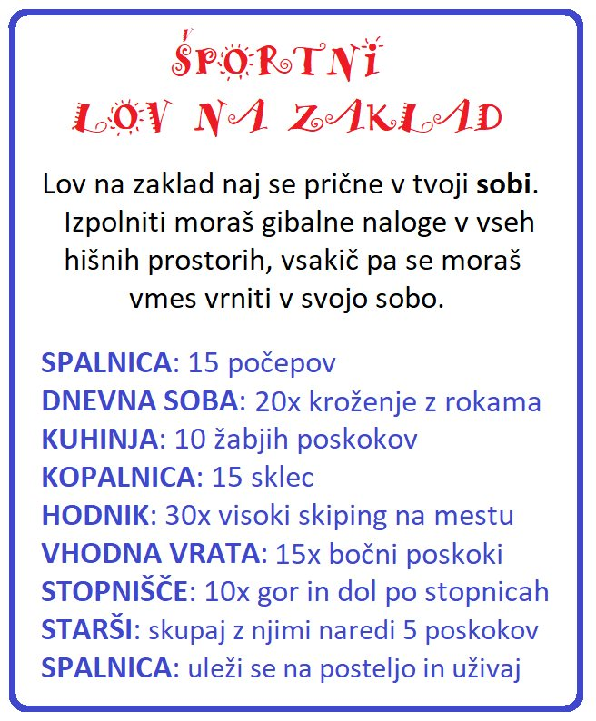

- Ko vam bo med poukom na daljavo najbolj naporno si vzemite premor in zaplešite skupaj z JUST DANCE. V tem tednu plešemo na pesem High hopes: https://www.youtube.com/watch?v=dovTbPkyQO4

Lepo se imejte in lep pozdrav,
Luka Hrovatin učitelj športa

